Министерство науки и высшего образования Российской Федерации

Новосибирский государственный технический университет

Кафедра вычислительной техники

Отчет по лабораторной работе № 1

по дисциплине «Теория формальных языков и компиляторов»

на тему «Лексика языков программирования. Регулярные выражения»

Студент: Резниченко М. К.

Группа: АВТ-709

Преподаватель: Малявко А.А.

Вариант: 33143423

Новосибирск, 2020

# Цель работы

Освоение основных навыков работы с учебным пакетом программ автоматизации разработки трансляторов ВебТрансЛаб, изучение и освоение пользовательского интерфейса пакета и форматов файлов с исходными данными/результатами работы, изучение метаязыка регулярных выражений и технологии разработки систем правил определения лексики языков программирования.

# Постановка задачи

1. Изучить интерфейс пакета ВебТрансЛаб: запуск, регистрация, состав основного окна, команды меню.

2. Используя справку Вебтранслаба (команда меню «Помочь»), изучить структуру таблицы лексических правил (и расширения лексического анализатора) основного окна, приемы и способы формирования/редактирования ее содержимого, назначение колонок «имя автомата», «имя группы слов», «регулярное выражение», «действие» и «примечание».

3. Освоить:

- открытие системы лексических и/или синтаксических правил;

- редактирование лексических правил;

- операции сортировки таблицы лексических правил, добавления пустых строк, удаления, вырезания и вставки правил;

- сохранение правил в файле.

4. Изучить структуру текстового xml-файла, содержащего систему правил; освоить внешние операции (в частности - редактирование) с этими файлами.

5. Изучить технологию разработки сложных систем регулярных выражений, ориентируясь на свой вариант задания на курсовую работу. Разработать и сохранить фрагмент системы регулярных выражений (пока без действий) для всех (или выбранной самостоятельно части) групп слов языка, заданного в курсовой работе.

6. Разработать описание лексики заданного языка в качестве фрагмента расчетно-пояснительной записки к курсовой работе.

Рассматриваемая лексика языка программирования 33143423:

1. Идентификаторы (3): <б><пЦ><пБ> (a13KL, w8U, …)
2. Константы (3): целые по основаниям 4, 8 и 10, вещественные, строковые.

# Ход работы

Опишем указанную выше лексику языка программирования и проверим правильность составленных правил в ВебТрансЛаб:

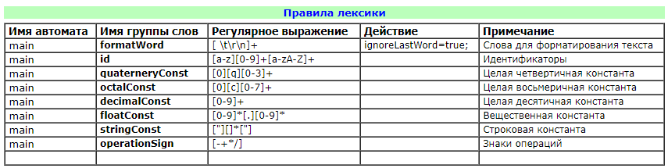

*Рис. 3 – Правила лексики*

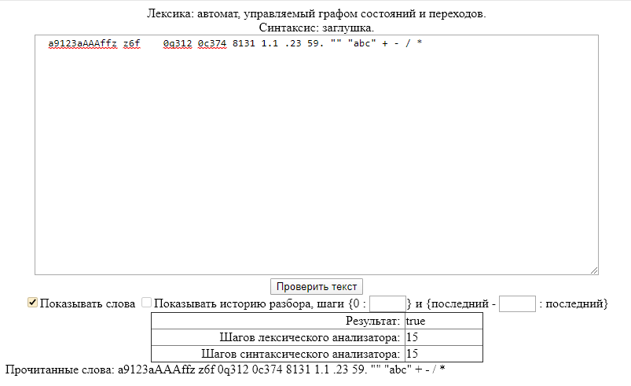

*Рис. 4 – Примеры правильных слов на заданном языке*

# Вывод

В ходе лабораторной работы получены основные навыки работы с учебным пакетом программ автоматизации разработки трансляторов ВебТрансЛаб, освоен пользовательский интерфейс пакета и форматов файлов с исходными данными/результатами работы, изучены метаязык регулярных выражений и технологии разработки систем правил определения лексики языков программирования.

# Приложение

Текст xml-файла с системой правил:

<?xml version="1.0" encoding="windows-1251"?>

<transLab>

<lexic>

<automat name='main'>

<rule groupWordsName='formatWord'>

<expression>[ \t\r\n]+</expression>

<action>ignoreLastWord=true;</action>

<comment>Слова для форматирования текста</comment>

</rule>

<rule groupWordsName='id'>

<expression>[a-z][0-9]+[a-zA-Z]+</expression>

<comment>Идентификаторы</comment>

</rule>

<rule groupWordsName='quaterneryConst'>

<expression>[0][q][0-3]+</expression>

<comment>Целая четвертичная константа</comment>

</rule>

<rule groupWordsName='octalConst'>

<expression>[0][c][0-7]+</expression>

<comment>Целая восьмеричная константа</comment>

</rule>

<rule groupWordsName='decimalConst'>

<expression>[0-9]+</expression>

<comment>Целая десятичная константа</comment>

</rule>

<rule groupWordsName='floatConst'>

<expression>[0-9]*[.][0-9]*</expression>

<comment>Вещественная константа</comment>

</rule>

<rule groupWordsName='stringConst'>

<expression>["][]*["]</expression>

<comment>Строковая константа</comment>

</rule>

<rule groupWordsName='operationSign'>

<expression>[-+*/]</expression>

<comment>Знаки операций</comment>

</rule>

</automat>

</lexic>

</transLab>